# Page d’acceuil du labo 4

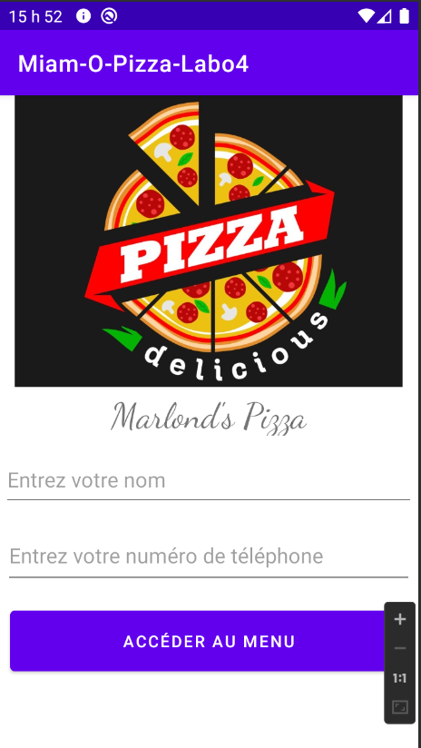

# Affichage de la deuxième activité

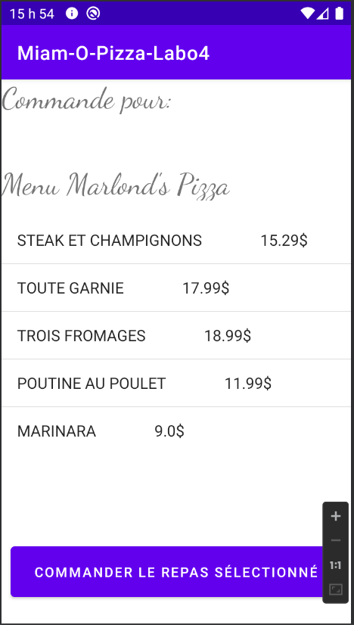

# Transfert des données de la première à la deuxième activitée

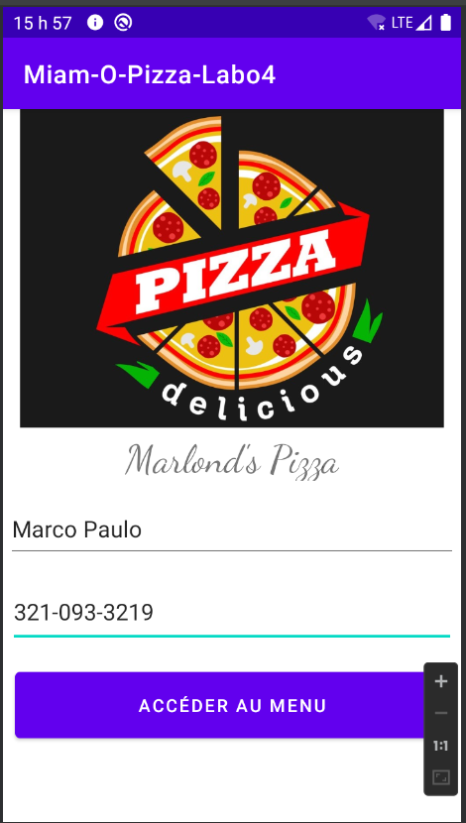

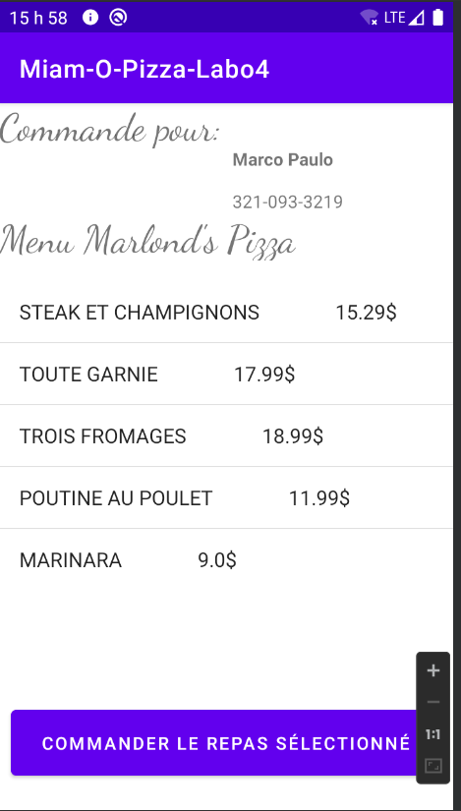

# Affichage d’une description lorsqu’on clique sur un plat

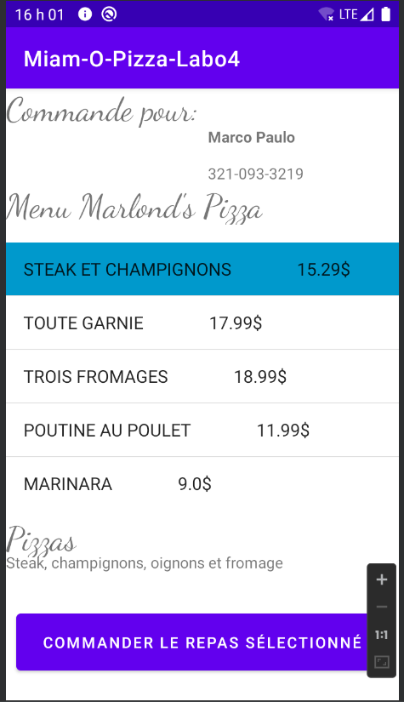

# Affichage d’une notification lorsqu’on clique sur commandé un repas sélectionné

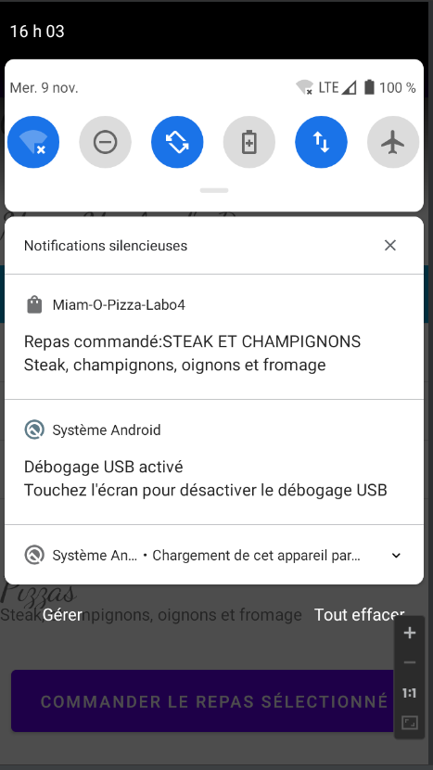

# Ajout d’une autre commande et l’affichage d’une autre notification

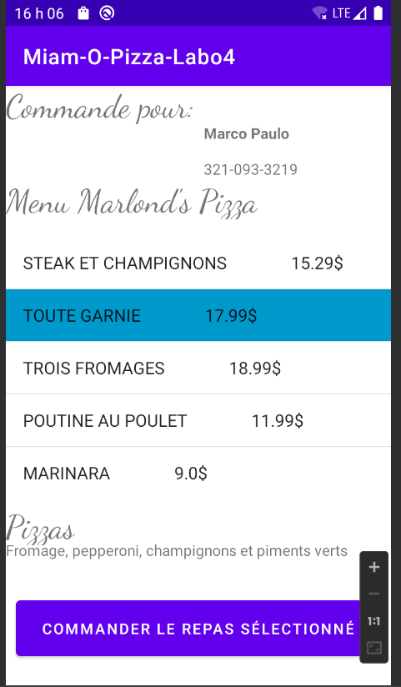

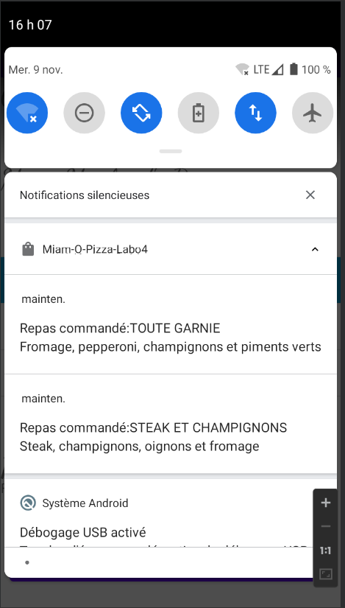

# Ajout du message sms après une commande

